(Fiscalía General de la República
Unidad de Acceso a la Información Pública

Aviso de Inexistencia
San Salvador, 31 de enero del 2020
Público en General Presente:
Se hace del conocimiento que, durante los meses de diciembre 2019 y enero 2020, la Dirección de Adquisiciones y Contrataciones de esta Institución, no reporta contratos de Libre Gestión.
Y para hacerlo del conocimiento general, se extiende la presente acta que abarca el trimestre de noviembre-diciembre 2019 y enero 2020.
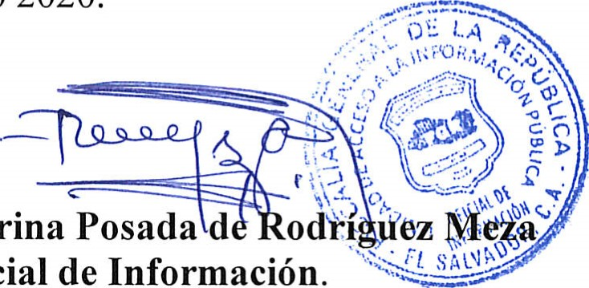
Licda.
Deisi
Marina
Oficial
de
Información.

